试设计一个任务管理程序，能根据用户输入进行任务的增、改、删、查操作，uml类图如下：

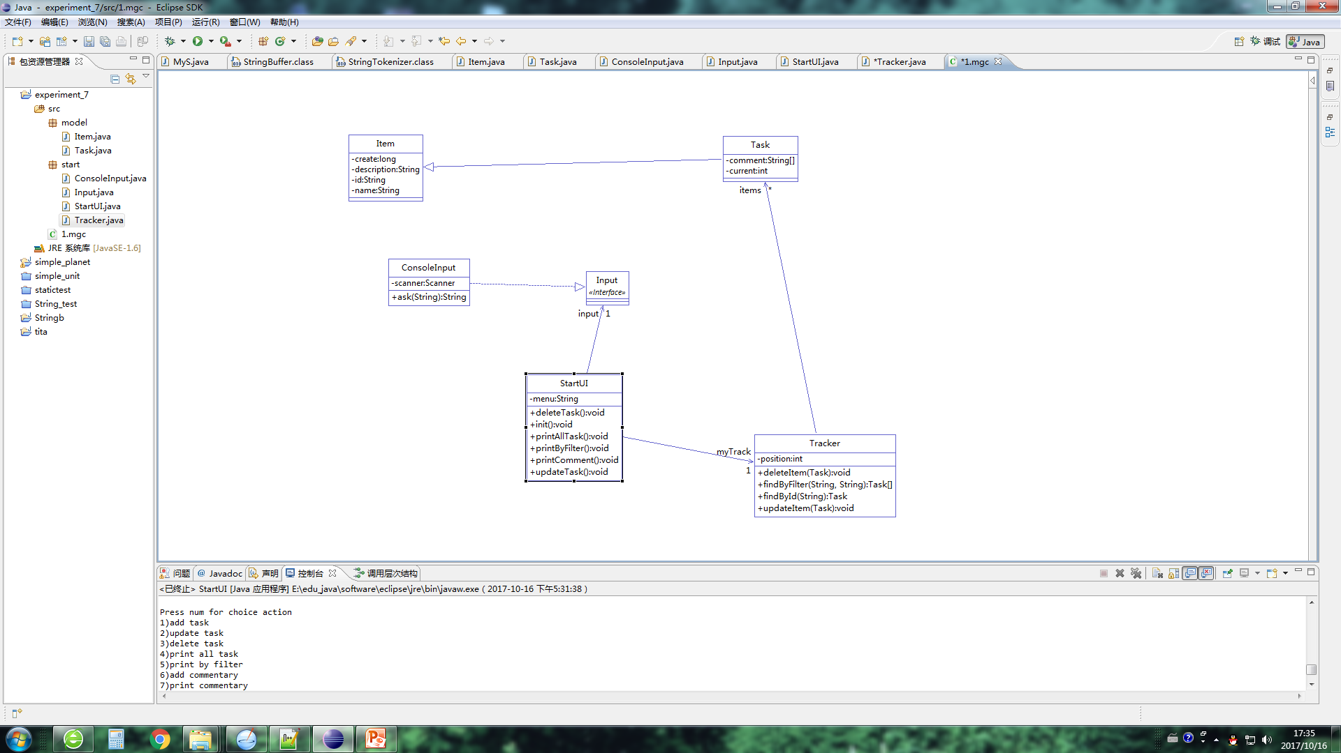

输入输出如下：

Press num for choice action

1)add task

2)update task

3)delete task

4)print all task

5)print by filter

6)add commentary

7)print commentary

8)exit

1

Please enter the task name:> xx

Please enter decription task:> xxx